

Résidence Anna Quinquaud

Mes directives anticipées

C’est un document où j’écris ce que je veux pour ma fin de vie.
C’est ce que je pense.
Ce sont mes volontés.

Mon identité
Nom de famille :………………………………………………………………………..
Nom de naissance :……………………………………………………………………
Prénom :…………………………………………………………………………………
Adresse :………………………………………………………………………………...
Date de naissance :……………………………………………………………………
Lieu de naissance :…………………………………………………………………….

Si je suis sous tutelle à la personne, il faut l’accord du juge des tutelles
Ou du conseil de famille pour écrire mes directives anticipées.
Je dois donner une copie de l’autorisation.

Si je ne peux pas écrire, je peux demander à 2 personnes de le faire à ma place.
1er témoin
Nom et prénom :………………………………………………………………………..
Qualité (c’est qui pour vous ?) :……………………………………………………….

Date :……………………………………………
Signature :

2éme témoin
Nom et prénom :………………………………………………………………………..
Qualité (c’est qui pour vous ?) :……………………………………………………….
Date :…………………………………………..
Signature :

- Est-ce que je suis d’accord pour recevoir des soins adaptés et utiles ?
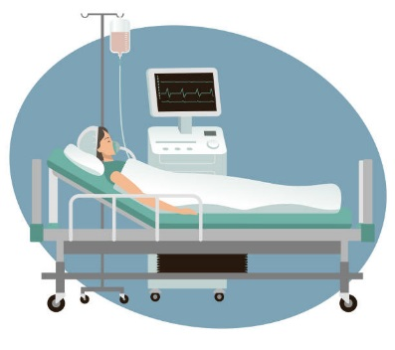
Cela veut dire, que si le médecin sait que je ne peux pas guérir :
- je refuse les traitements inutiles.
- je refuse qu’on me maintienne en vie artificiellement.
Par exemple avec une machine qui respire à ma place.

Oui Non

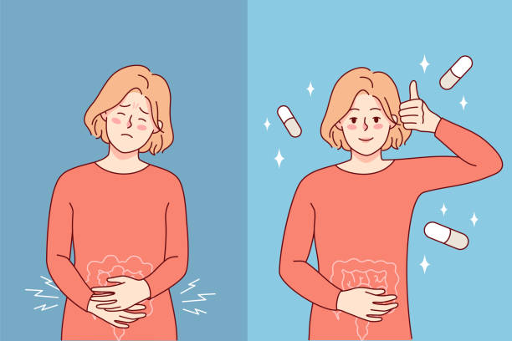
- Est-ce que je suis d’accord pour que l’on me donne des médicaments
pour soulager ma douleur ?

Oui Non

- Est-ce que je souhaite recevoir une sédation profonde ?
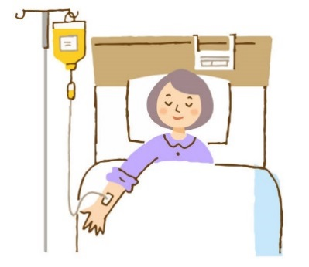
La sédation profonde, c’est me donner un traitement pour m’endormir
jusqu’au moment de mon décès.

Oui Non




- Je souhaite mourir :

sur mon lieu de vie à l’hôpital autre……………………
(par exemple ehpad)

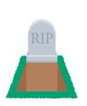

- Je souhaite être :

enterré(e) incinéré(e)


- Je souhaite une cérémonie religieuse ou spirituelle :

Oui Non

Si oui, mes croyances sont : ………………………………………………………………..
………………………………………………………………………………………………….

- Est-ce que je souhaite faire don de mes organes après ma mort ?
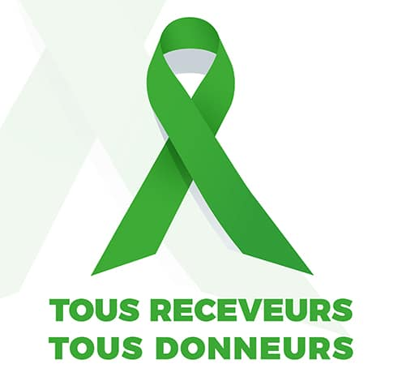

Oui Non

- Je souhaite rajouter :
………………………………………………………………………………………………………………………………………………………………………………………………………………………………………………………………………………………………………………………………………………………………………………………………………………………………………………………………………………………………………………………………………………………………………………………………………………………………………………………………………………………………………………………………………………………………………………………………………………………………………………………………………………………………………………………………………………………………………………………………………………………………………………………………………………………………………………………………………………………………………………………………………………………………………………………………………………………………………………………………………………………………………………………………………………………………………………………………………………………………………………………………………………………………………………………………………………………………………………………………………………………………………………………………………………………………………………………………………………………………………………………………………………………………………………………………………………….

Date :………………………………….. Signature :
Ce document a été créé en Facile à Lire et à Comprendre par Mmes CL, NM, MLM , GG ,JG , PH, PM , RL ,AL , Mrs GG, FJL, LF : septembre 2024 « ©European Easy –to- Read logo : Inclusion Europe »

